Парк Семейного Отдыха и экотуризма «Зубровник»

Это один из крупнейших по площади загородных комплексов и ЕДИНСТВЕННЫЙ в Ленинградской области объект, специализирующийся на экотуризме.

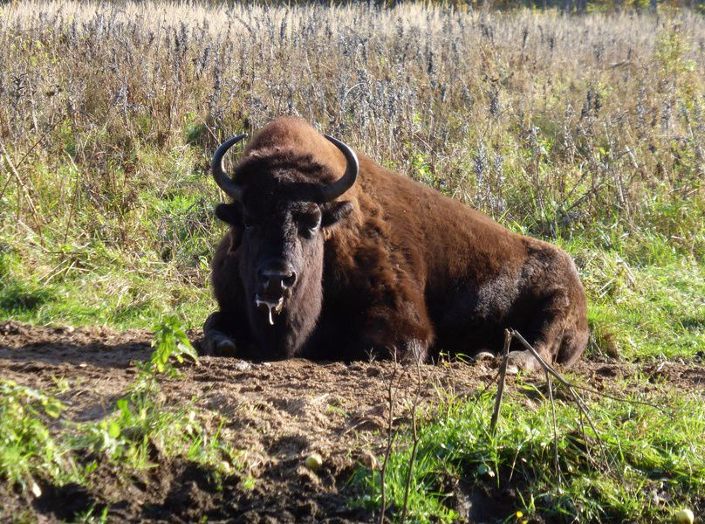
Территория принадлежит Детскому образовательному учреждению «Центр Ладога» (Ленинградская область), на ней расположен вольер зубробизонов. Зубробизон - гибрид зубра и американского бизона. Сочетает признаки обоих видов, но обычно превосходит их по размеру. Отличается от зубра более крупной головой, строением задних ног и более густой шерстью на голове и шее.
15 минут от Мега - Парнас
пос. Токсово, Всеволожский район, Ленинградская обл.,
пос. Рапполово \ пос. Токсово,
вольер Зубробизонов
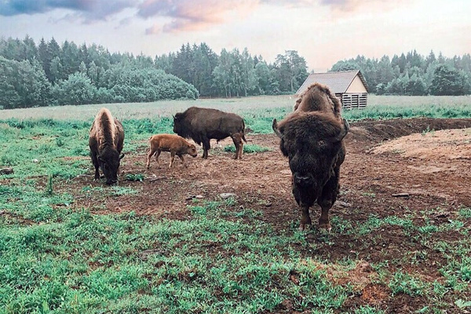
Для улучшения жизни зубробизонов в последние годы заменено ограждение в проблемных местах, оборудованы площадки для кормления (забетонировано место у кормушек), установлены новые кормушки с навесами от непогоды, построено два загона для осмотра и лечения животных, домик-убежище для животных.
Животные переданы в распоряжение Кавголовского лесничества.
Расходы на их содержание финансируются из бюджета Ленинградской области и из бюджета Конного клуба «Омега», расположенного рядом.
Дополнительно «Центр Ладога» закупает комбикорма.
Зубробизоны получают сено, овощи, комбикорма, соль, мел, веточный корм. Плюс посетители снабжают животных овощами круглый год.
Раздачу кормов, ежедневный осмотр (визуальный) выполняют работники лесничества.
По графику проводится дегельминтизация.
Ветеринарное обслуживание всех животных и птицы, находящихся на территории «Зубровника», осуществляет Всеволожская государственная ветеринарная станция в соответствии с планом ветринарно-профилактичес-ких и противоэпизотических мероприятий (исследования на заразные болезни, профилактические вакцинации).
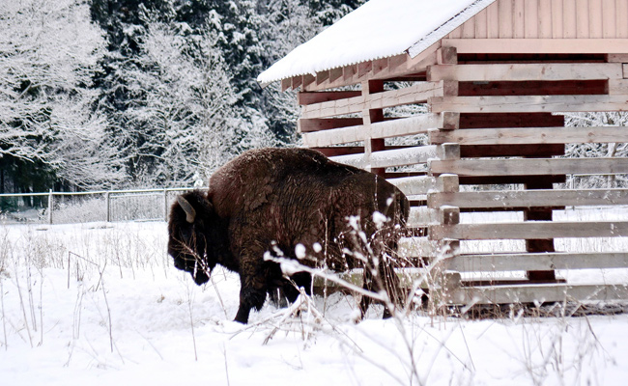
На территории парка кроме вольера с зубробизонами расположены:
- живой уголок (мини-ферма с домашними животными: кролики, птица, козы, овцы и гуси, которых дети могут покормить) и зубровник (зубробизоны);
- конный клуб (верховая езда - конкур, вольтижировка, иппотерапия; конные прогулки);
- помещение, в котором содержатся ламы;
- кафе;
- веревочный городок для детей от 3 до 12 лет;
- места для пикников;
- пейнтбол и тир;
- прокат квадроциклов, снегоходов, багги, велосипедов.
Услуги "Зубровника":
- экскурсии: посещение мини-фермы, зубробизонов, лошадей и конюшни;
- игровые, познавательные и развлекательные программы для детей: "Путешествие по сказочному лесу", "Разбойники леса", "База", "Большое приключение" и др.;
- конные прогулки;
- организация и проведение школьных программ, детских дней рождений и семейных торжеств;
- проведение корпоративных мероприятий (до 300 гостей).

